Российская Федерация
Новгородская область

АДМИНИСТРАЦИЯ НОВГОРОДСКОГО МУНИЦИПАЛЬНОГО РАЙОНА

П О С Т А Н О В Л Е Н И Е

от 20.05.2024 № 214

Великий Новгород

Об установлении
публичного сервитута

В соответствии с Земельным кодексом Российской Федерации, Федеральными законами от 25.10.2001 № 137-ФЗ «О введении в действие Земельного кодекса Российской Федерации», от 06.10.2003 № 131-ФЗ «Об общих принципах организации местного самоуправления в Российской Федерации», приказом Федеральной службы государственной регистрации, кадастра и картографии от 19.04.2022 № П/0150 «Об утверждении требований к форме ходатайства об установлении публичного сервитута, содержанию обоснования необходимости установления публичного сервитута», Уставом муниципального образования Новгородский муниципальный район, на основании ходатайств от 26.03.2024, 29.03.2024 публичного акционерного общества «Россети Северо-Запад» (ИНН 7802312751, ОГРН 1047855175785) и схемы расположения границ публичного сервитута на кадастровом плане территории, Администрация Новгородского муниципального района ПОСТАНОВЛЯЕТ:
1. Установить в пользу публичного акционерного общества «Россети Северо-Запад» (ИНН 7802312751, ОГРН 1047855175785) публичный сервитут сроком на 49 (сорок девять) лет в целях безопасной эксплуатации существующего объекта электросетевого хозяйства:
1.1 ВЛ-0.4 кВ Л-1 от КТП Подсонье (ВЛ-10 Кв Л-4 ПС Борки), расположенного по адресу: Новгородская область, Новгородский район, Борковское сельское поселение, д. Б. Подсонье, площадью 1 854 кв.м в отношении земельных участков в кадастровом квартале 53:11:0100404 и земельных участков с кадастровыми номерами 53:11:0000000:7188; 53:11:0100404:15; 53:11:0100404:18; 53:11:0100404:29; 53:11:0100404:110; 53:11:0100404:116; 53:11:0100404:117; 53:11:0100404:290 и утвердить границу публичного сервитута согласно Приложению 1 к настоящему постановлению;
1.2 ВЛИ-0,4 кВ Л-1 от КТП «Сельцо Клопское-4» (от опоры №2), расположенного по адресу: Новгородская область, Новгородский район, Борковское сельское поселение, д. Сельцо, площадью 56 кв.м в отношении земельных участков в кадастровом квартале 53:11:0500310 и утвердить границу публичного сервитута согласно Приложению 2 к настоящему постановлению;
1.3 ВЛИ-0,4кВ Л-1 от ЗТП «Дубровка-1» (ВЛ-10кВ Л-2 ПС Борки) (от оп.№7/6/1), расположенного по адресу: Новгородская область, Новгородский район, Борковское сельское поселение, д. Дубровка, площадью 140 кв.м в отношении земельных участков в кадастровом квартале 53:11:1800206 и утвердить границу публичного сервитута согласно Приложению 3 к настоящему постановлению;
1.4 ВЛИ-0,4кВ Л-2 от КТП «Заболотье-1» (от оп.№8), расположенного по адресу: Новгородская область, Новгородский район, Борковское сельское поселение, д. Заболотье, площадью 16 кв.м в отношении земельных участков в кадастровом квартале 53:11:1800107 и утвердить границу публичного сервитута согласно Приложению 4 к настоящему постановлению;
1.5 ВЛИ-0,4 кВ Л-2 от КТП Глебово-10 (от опоры № 2), расположенного по адресу: Новгородская область, Новгородский район, Борковское сельское поселение, д. Глебово, площадью 142 кв.м в отношении земельных участков в кадастровом квартале 53:11:0200101 и земельного участка с кадастровым номером 53:11:0200101:31 и утвердить границу публичного сервитута согласно Приложению 5 к настоящему постановлению.
2. Порядок установления зон с особыми условиями использования территорий и содержание ограничений прав на земельные участки в границах таких зон установлен постановлением Правительства Российской Федерации от 24.02.2009 № 160 «О порядке установления охранных зон объектов электросетевого хозяйства и особых условий использования земельных участков, расположенных в границах таких зон».
3. Плата за публичный сервитут устанавливается в размере 0,01 процента кадастровой стоимости такого земельного участка за каждый год использования этого земельного участка. Плата за публичный сервитут подлежит перечислению единовременным платежом не позднее шести месяцев со дня принятия настоящего постановления;
3.1 расчет платы за установленный публичный сервитут, указанный в пункте 1 настоящего постановления в отношении земель, государственная собственность на которые не разграничена, определен без учета налога на добавленную стоимость (НДС) в Приложении 6 к настоящему постановлению;
3.2 к осуществлению публичного сервитута обладатель публичного сервитута вправе приступить после внесения платы за публичный сервитут в соответствии с решением об установлении публичного сервитута.
4. Установить свободный график проведения работ при осуществлении деятельности, для обеспечения которой устанавливается публичный сервитут, в отношении земель, государственная собственность на которые не разграничена, с учетом требований законодательства Российской Федерации.
5. В соответствии с подпунктом 6 пункта 4 статьи 39.43 Земельного кодекса Российской Федерации определить, что срок, в течение которого использование земельного участка (его части) и (или) расположенного на нем объекта недвижимого имущества в соответствии с их разрешенным использованием будет невозможно или существенно затруднено в связи с осуществлением деятельности, для обеспечения которой устанавливается публичный сервитут (при возникновении таких обстоятельств), должен составлять не более трёх месяцев.
6. Определить, что капитальный ремонт объектов электросетевого хозяйства производится с предварительным уведомлением собственников (землепользователей, землевладельцев, арендаторов) земельных участков 1 раз в 12 (двенадцать) лет. Выполнение ремонтных работ по графику и сроки устанавливаются разделом 4 постановления Правительства РФ от 24.02.2009 № 160 «О порядке установления охранных зон объектов электросетевого хозяйства и особых условий использования земельных участков, расположенных в границах таких зон», а также действующими на момент проведения работ стандартами отрасли, сроком не более трёх месяцев.
7. Решение об установлении публичного сервитута принималось в соответствии с «Программой комплексного развития систем коммунальной инфраструктуры Борковского сельского поселения Новгородского муниципального района на период 2017-2030 годов», утвержденной постановлением Администрации Новгородского муниципального района от 11.10.2017 № 492.
8. Публичному акционерному обществу «Россети Северо-Запад» (ИНН 7802312751, ОГРН 1047855175785):
8.1 привести земельный участок в состояние, пригодное для его использования в соответствии с разрешенным использованием, в срок не позднее, чем три месяца после завершения строительства, капитального или текущего ремонта, реконструкции, эксплуатации, консервации, сноса инженерного сооружения, для размещения которого был установлен публичный сервитут;
8.2 заключить соглашения об установлении публичного сервитута с правообладателями земельных участков, указанных в пункте 1 настоящего постановления, в соответствии со статьей 39.47 Земельного кодекса Российской Федерации.
9. Комитету по земельным ресурсам, землеустройству и градостроительной деятельности Администрации Новгородского муниципального района в течение пяти рабочих дней со дня принятия настоящего постановления направить копии настоящего постановления с Приложением утвержденной схемы расположения границ публичного сервитута:
9.1 в публично-правовую компанию «Роскадастр» по Новгородской области;
9.2 публичному акционерному обществу «Россети Северо-Запад» (ИНН 7802312751, ОГРН 1047855175785), а также сведения о лицах, являющихся правообладателями земельных участков, сведения о лицах, подавших заявления об учете их прав (обременений прав) на земельные участки, способах связи с ними, копии документов, подтверждающих права указанных лиц на земельные участки.
10. Публичный сервитут считается установленным со дня внесения сведений о нем в Единый государственный реестр недвижимости.
11. В случае, если в срок, установленный пунктом 3 настоящего постановления, не внесена плата за публичный сервитут, установленный в отношении земель, государственная собственность на которые не разграничена, публичный сервитут прекращается на основании решения Администрации Новгородского муниципального района.
12. Разместить настоящее постановление на официальном сайте Администрации Новгородского муниципального района в информационно-телекоммуникационной сети «Интернет».

Глава

муниципального района А.А. Дементьев

ко № 214-п
Приложение 1

УТВЕРЖДЕНА
постановлением Администрации
Новгородского муниципального
района от 20.05.2024 № 214

Объект: ВЛ-0,4 кВ Л-1 от КТП Подсонье (ВЛ-10кВ Л-4 ПС Борки)
Местоположение: Новгородская область, Новгородский район, Борковское сельское поселение, д. Б. Подсонье
Кадастровый квартал: 53:11:0100404
Кадастровые номера земельных участков: 53:11:0000000:7188; 53:11:0100404:15; 53:11:0100404:18; 53:11:0100404:29; 53:11:0100404:110; 53:11:0100404:116; 53:11:0100404:117; 53:11:0100404:290
Система координат: МСК-53 (Зона 2)
Площадь сервитута: 1 854 кв.м
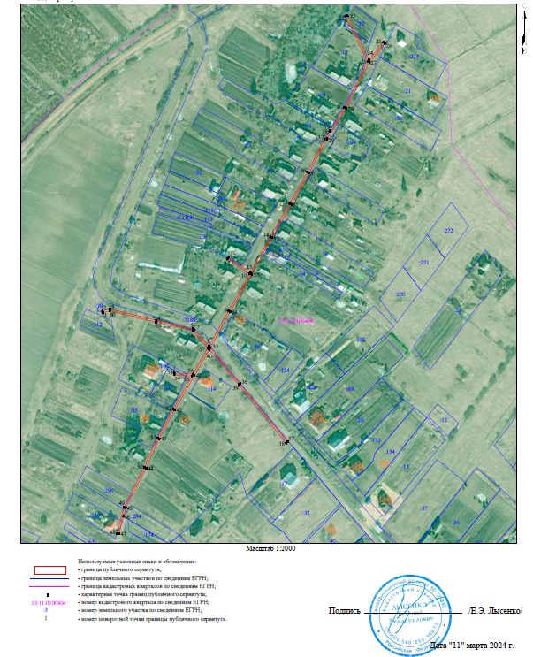

ВЛ-0,4 кВ Л-1 от КТП Подсонье (ВЛ-10кВ Л-4 ПС Борки)
Номер угла | X, м | Y, м | Средняя квадратическая погрешность характерной точки
1 | 562 923,63 | 2 164 207,15 | 0,1
2 | 562 925,55 | 2 164 206,58 | 0,1
3 | 562 927,82 | 2 164 214,23 | 0,1
4 | 562 915,88 | 2 164 262,60 | 0,1
5 | 562 906,95 | 2 164 300,69 | 0,1
6 | 562 906,64 | 2 164 301,63 | 0,1
7 | 562 906,54 | 2 164 301,86 | 0,1
8 | 562 889,12 | 2 164 317,34 | 0,1
9 | 562 925,65 | 2 164 337,83 | 0,1
10 | 562 963,98 | 2 164 359,51 | 0,1
11 | 562 979,83 | 2 164 336,62 | 0,1
12 | 562 981,47 | 2 164 337,76 | 0,1
13 | 562 965,73 | 2 164 360,49 | 0,1
14 | 563 002,73 | 2 164 381,22 | 0,1
15 | 563 037,48 | 2 164 401,27 | 0,1
16 | 563 069,94 | 2 164 419,81 | 0,1
17 | 563 103,75 | 2 164 437,50 | 0,1
18 | 563 112,56 | 2 164 442,96 | 0,1
19 | 563 113,49 | 2 164 443,44 | 0,1
20 | 563 137,18 | 2 164 458,35 | 0,1
21 | 563 184,87 | 2 164 482,33 | 0,1
22 | 563 231,67 | 2 164 459,51 | 0,1
23 | 563 232,55 | 2 164 461,30 | 0,1
24 | 563 186,70 | 2 164 483,67 | 0,1
25 | 563 205,01 | 2 164 498,78 | 0,1
26 | 563 203,74 | 2 164 500,32 | 0,1
27 | 563 184,31 | 2 164 484,29 | 0,1
28 | 563 136,20 | 2 164 460,10 | 0,1
29 | 563 104,57 | 2 164 440,19 | 0,1
30 | 563 068,98 | 2 164 421,57 | 0,1
31 | 563 036,49 | 2 164 403,00 | 0,1
32 | 563 001,74 | 2 164 382,96 | 0,1
33 | 562 963,79 | 2 164 361,70 | 0,1
34 | 562 924,67 | 2 164 339,57 | 0,1
35 | 562 887,52 | 2 164 318,74 | 0,1
36 | 562 850,28 | 2 164 349,97 | 0,1
37 | 562 789,53 | 2 164 399,16 | 0,1
38 | 562 788,27 | 2 164 397,61 | 0,1
39 | 562 849,01 | 2 164 348,43 | 0,1
40 | 562 885,66 | 2 164 317,69 | 0,1
41 | 562 858,44 | 2 164 302,23 | 0,1
42 | 562 822,75 | 2 164 281,92 | 0,1
43 | 562 792,74 | 2 164 265,71 | 0,1
44 | 562 762,34 | 2 164 251,97 | 0,1
45 | 562 720,94 | 2 164 230,87 | 0,1
46 | 562 712,04 | 2 164 228,49 | 0,1
47 | 562 693,75 | 2 164 223,62 | 0,1
48 | 562 694,26 | 2 164 221,69 | 0,1
49 | 562 721,66 | 2 164 228,99 | 0,1
50 | 562 763,21 | 2 164 250,17 | 0,1
51 | 562 793,63 | 2 164 263,92 | 0,1
52 | 562 823,72 | 2 164 280,17 | 0,1
53 | 562 858,03 | 2 164 299,69 | 0,1
54 | 562 859,10 | 2 164 281,22 | 0,1
55 | 562 861,09 | 2 164 281,33 | 0,1
56 | 562 859,97 | 2 164 300,80 | 0,1
57 | 562 887,28 | 2 164 316,30 | 0,1
58 | 562 904,91 | 2 164 300,63 | 0,1
59 | 562 913,93 | 2 164 262,13 | 0,1
60 | 562 925,75 | 2 164 214,28 | 0,1
1 | 562 923,63 | 2 164 207,15 | 0,1

Приложение 2

УТВЕРЖДЕНА
постановлением Администрации
Новгородского муниципального
района от 20.05.2024 № 214

СХЕМА ГРАНИЦ РАЗМЕЩЕНИЯ ПУБЛИЧНОГО СЕРВИТУТА
Объект: ВЛИ-0,4 кВ Л-1 от КТП "Сельцо Клопское-4" (от опоры №2 )
Местоположение: Новгородская область, Новгородский район, Борковское сельское поселение, д. Сельцо
Кадастровый квартал: 53:11:0500310
Кадастровые номера земельных участков: -
Система координат: МСК-53 (Зона 2)
Площадь сервитута: 56 кв.м

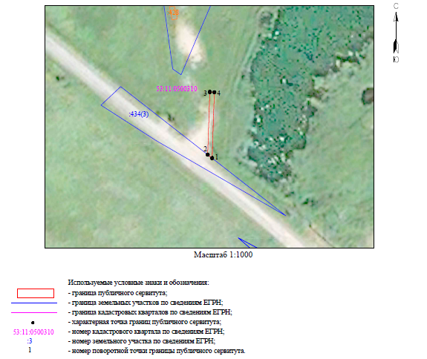

ВЛИ-0,4 кВ Л-1 от КТП "Сельцо Клопское-4" (от опоры №2 )
Номер угла | X, м | Y, м | Средняя квадратическая погрешность характерной точки
1 | 562 453,36 | 2 170 108,17 | 0,1
2 | 562 454,89 | 2 170 106,22 | 0,1
3 | 562 482,32 | 2 170 107,15 | 0,1
4 | 562 482,25 | 2 170 109,14 | 0,1
1 | 562 453,36 | 2 170 108,17 | 0,1

Приложение 3

УТВЕРЖДЕНА
постановлением Администрации
Новгородского муниципального
района от 20.05.2024 № 214

СХЕМА ГРАНИЦ РАЗМЕЩЕНИЯ ПУБЛИЧНОГО СЕРВИТУТА
Объект: ВЛИ-0,4кВ Л-1 от ЗТП "Дубровка-1" (ВЛ-10кВ Л-2 ПС Борки) (от оп.№7/6/1)
Местоположение: Новгородская область, Новгородский район, Борсковское сельское поселение, д. Дубровка
Кадастровый квартал: 53:11:1800206
Кадастровые номера земельных участков: -
Система координат: МСК-53 (Зона 2)
Площадь сервитута: 140 кв.м
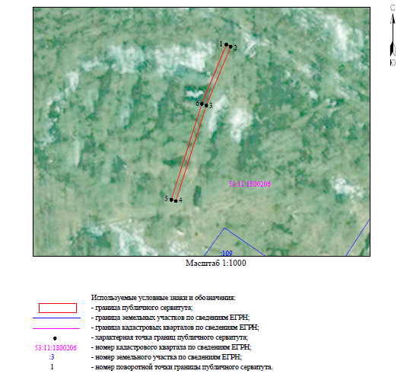

ВЛИ-0,4кВ Л-1 от ЗТП "Дубровка-1" (ВЛ-10кВ Л-2 ПС Борки) (от оп.№7/6/1)
Номер угла | X, м | Y, м | Средняя квадратическая погрешность характерной точки
1 | 556 145,34 | 2 165 738,46 | 0,1
2 | 556 144,57 | 2 165 740,31 | 0,1
3 | 556 119,46 | 2 165 729,90 | 0,1
4 | 556 078,67 | 2 165 716,89 | 0,1
5 | 556 079,27 | 2 165 714,98 | 0,1
6 | 556 120,15 | 2 165 728,02 | 0,1
1 | 556 145,34 | 2 165 738,46 | 0,1

Приложение 4

УТВЕРЖДЕНА
постановлением Администрации
Новгородского муниципального
района от 20.05.2024 № 214

СХЕМА ГРАНИЦ РАЗМЕЩЕНИЯ ПУБЛИЧНОГО СЕРВИТУТА
Объект: ВЛИ-0,4кВ Л-2 от КТП "Заболотье-1" (от оп.№8)
Местоположение: Новгородская область, Новгородский район, Борковское сельское поселение, д. Заболотье
Кадастровый квартал: 53:11:1800107
Кадастровые номера земельных участков: -
Система координат: МСК-53 (Зона 2)
Площадь сервитута: 16 кв.м
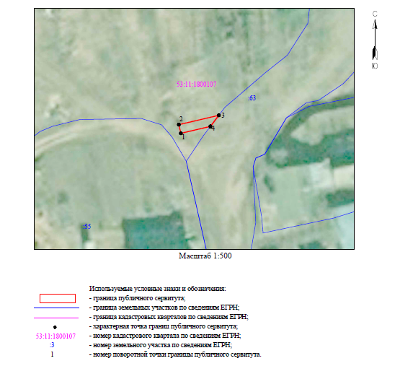

ВЛИ-0,4кВ Л-2 от КТП "Заболотье-1" (от оп.№8)
Номер угла | X, м | Y, м | Средняя квадратическая погрешность характерной точки
1 | 557 990,80 | 2 170 237,27 | 0,1
2 | 557 992,75 | 2 170 236,82 | 0,1
3 | 557 994,86 | 2 170 245,84 | 0,1
4 | 557 992,36 | 2 170 243,94 | 0,1
1 | 557 990,80 | 2 170 237,27 | 0,1

Приложение 5

УТВЕРЖДЕНА
постановлением Администрации
Новгородского муниципального
района от 20.05.2024 № 214

СХЕМА ГРАНИЦ РАЗМЕЩЕНИЯ ПУБЛИЧНОГО СЕРВИТУТА
Объект: ВЛИ-0,4 кВ Л-2 от КТП Глебово-10 (от опоры № 2)
Местоположение: Новгородская область, Новгородский район, Борковское сельское поселение, д. Глебово
Кадастровый квартал: 53:11:0200101
Кадастровые номера земельных участков: 53:11:0200101:31
Система координат: МСК-53 (Зона 2)
Площадь сервитута: 142 кв.м
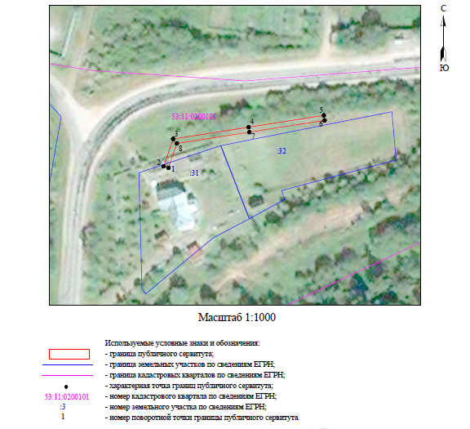
ВЛИ-0,4кВ Л-1 от КТП "Бронница-34" (от оп.№ 1/9)
Номер угла | X, м | Y, м | Средняя квадратическая погрешность характерной точки
1 | 580 092,66 | 2 211 155,92 | 0,1
2 | 580 093,31 | 2 211 154,03 | 0,1
3 | 580 104,18 | 2 211 157,79 | 0,1
4 | 580 108,84 | 2 211 187,84 | 0,1
5 | 580 113,54 | 2 211 217,82 | 0,1
6 | 580 111,56 | 2 211 218,13 | 0,1
7 | 580 106,87 | 2 211 188,15 | 0,1
8 | 580 102,39 | 2 211 159,29 | 0,1
1 | 580 092,66 | 2 211 155,92 | 0,1

Приложение 6
к постановлению Администрации
Новгородского муниципального
района от 20.05.2024 № 214

Расчет и внесение платы за установленный публичный сервитут в отношении земель, государственная собственность на которые не разграничена

Расчет платы за публичный сервитут определяется по формуле:
РП без учета НДС = УПКС х S х 0,0001 х 49 где:
РП – размер платы за публичный сервитут (руб.);
НДС – налог на добавленную стоимость;
УПКС – средний уровень кадастровой стоимости одного квадратного метра земли по Новгородскому муниципальному району, утвержденный в соответствии со статьей 66 Земельного кодекса Российской Федерации (руб.);
S – площадь земель (кв. м);
0,0001 – 0,01 процента кадастровой стоимости земельного участка за каждый год использования;
49 – установленный срок публичного сервитута.
Размер платы за публичный сервитут на землях, государственная собственность на которые не разграничена, для безопасной эксплуатации объекта электросетевого хозяйства составляет:
1) ВЛ-0.4 кВ Л-1 от КТП Подсонье (ВЛ-10 Кв Л-4 ПС Борки) расположенного на территории Борковского сельского поселения, д.Подсонье (Приложение 1), площадь земель – 1696 кв.м, категория – земли населенных пунктов, УПКС = 179,66 руб.
РП без учета НДС = 179,66 х 1696 х 0,0001 х 49 = 1493,05 руб. (Одна тысяча четыреста девяносто три рубля 05 копеек);
2) ВЛИ-0,4 кВ Л-1 от КТП «Сельцо Клопское-4» (от опоры №2), расположенного на территории Борковского сельского поселения, д. Сельцо (Приложение 2), площадь земель – 56 кв.м, категория – земли населенных пунктов, УПКС = 179,66 руб.
РП без учета НДС = 179,66 х 56 х 0,0001 х 49 = 49,30 руб. (Сорок девять рублей 30 копеек);
3) ВЛИ-0,4кВ Л-1 от ЗТП «Дубровка-1» (ВЛ-10кВ Л-2 ПС Борки) (от оп.№7/6/1), расположенного на территории Борковского сельского поселения, д. Дубровка (Приложение 3), площадь земель – 140 кв.м, категория – земли населенных пунктов, УПКС = 179,66 руб.
РП без учета НДС = 179,66 х 140 х 0,0001 х 49 = 123,25 руб. (Сто двадцать три рубля 25 копеек);
4) ВЛИ-0,4кВ Л-2 от КТП "Заболотье-1" (от оп.№8), расположенного на территории Борковского сельского поселения, д. Заболотье (Приложение 4), площадь земель – 16 кв.м, категория – земли населенных пунктов, УПКС = 179,66 руб.
РП без учета НДС = 179,66 х 16 х 0,0001 х 49 = 14,10 руб. (Четырнадцать рублей 10 копеек);
5) ВЛИ-0,4 кВ Л-2 от КТП Глебово-10 (от опоры № 2), расположенного на территории Борковского сельского поселения, д. Глебово (Приложение 5), площадь земель – 139 кв.м, категория – земли населенных пунктов, УПКС = 179,66 руб.
РП без учета НДС = 179,66 х 139 х 0,0001 х 49 = 122,37 руб. (Сто двадцать два рубля 37 копеек);
Плата за публичный сервитут вносится по следующим реквизитам: получатель–
УФК по Новгородской области (Администрация Новгородского
муниципального района, л/с 04503006250)
ИНН 5310001444
КПП 532101001
ОКТМО 49625407
Казначейский счет № 03100643000000015000 в отделение Новгород
банка России // УФК по Новгородской области, г. Великий Новгород
БИК 014959900
ЕКС – № 40102810145370000042
КБК 90311105313050000120
Итого РП без учета НДС составляет: 1802,07 руб. (Тысяча восемьсот два рубля 07 копеек).

Плата за публичный сервитут рассчитана без учета налога на добавленную стоимость. Плательщик самостоятельно исчисляет налог на добавленную стоимость в размере, установленном действующим законодательством, и перечисляет его в соответствующие бюджеты через налоговые органы по месту своей регистрации, указывая в платежных документах, от чьего имени произведен платеж.
Плата за публичный сервитут рассчитана без учета налога на добавленную стоимость. Плательщик самостоятельно исчисляет налог на добавленную стоимость в размере, установленном действующим законодательством, и перечисляет его в соответствующие бюджеты через налоговые органы по месту своей регистрации, указывая в платежных документах, от чьего имени произведен платеж.

